ARDUINO UNO R4 WiFi
강의 교재 · 모듈 2 — WiFi로 센서값을 PC에 수집하기
가변저항(A0) 값을 WiFi로 PC에 모으기 · 세 가지 전송 방식(웹서버 · TCP · MQTT) · CSV 저장 + 실시간 그래프
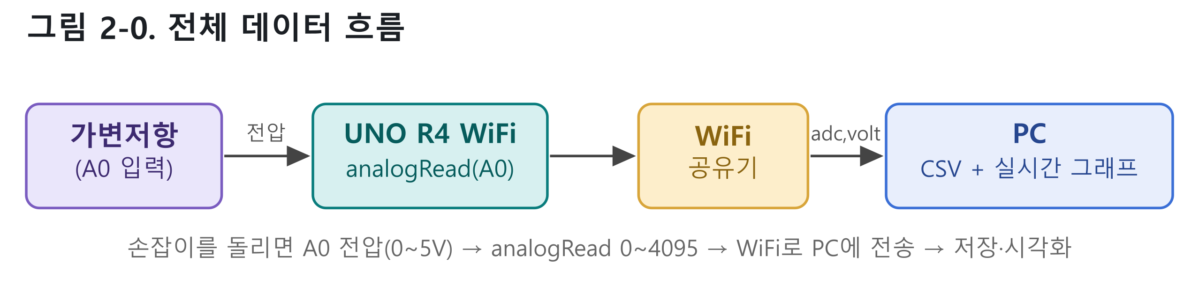
그림 2-0. 전체 데이터 흐름
모듈 1 복습 · WiFi STA 연결
이 모듈은 WiFi 강의교재 모듈 1에서 배운 STA 연결을 그대로 이어받습니다. 핵심만 짚고 갑니다.
🎯 모듈 1에서 배운 것 (요약)
① WiFi.begin(ssid, pass)으로 공유기에 접속
② WiFi.status()가 WL_CONNECTED가 될 때까지 폴링
③ WiFi.localIP()로 할당받은 IP 확인
④ WiFi.RSSI()로 신호 세기 확인

세 방법 모두 아래 연결 코드로 시작합니다. 즉시 연결되지 않으므로 상태를 반복 확인하는 것이 핵심입니다.
#include "WiFiS3.h"
#include "arduino_secrets.h" // SECRET_SSID / SECRET_PASS

void setup() {
Serial.begin(115200);
WiFi.begin(SECRET_SSID, SECRET_PASS);
while (WiFi.status() != WL_CONNECTED) { // 연결될 때까지 대기
delay(500);
Serial.print(".");
}
Serial.print("IP: ");
Serial.println(WiFi.localIP());
}

신호 세기(RSSI) 참고:
RSSI 범위 (dBm) | 상태 | 비고
-30 ~ -50 | 매우 강함 | 이상적
-50 ~ -67 | 양호 | 안정적 통신 권장
-67 ~ -80 | 약함 | 간헐적 끊김 가능
-80 이하 | 매우 약함 | 연결·통신 곤란

⚠️ 주의
UNO R4 WiFi는 2.4GHz만 지원합니다(5GHz 전용 공유기 접속 불가).
보드와 PC는 같은 공유기(같은 네트워크)에 있어야 합니다.

모듈 2 · WiFi로 센서값 수집
2.0 이 모듈에서 할 일
모듈 1의 STA 연결 위에, 센서값(가변저항)을 PC로 보내 CSV로 저장하고 실시간 그래프로 보는 세 가지 방식을 실습합니다. 세 방식은 센서 읽는 코드는 똑같고, '누가 연결을 시작하고 데이터가 어느 방향으로 흐르는가'만 다릅니다.
🎯 학습 목표
① 보드를 웹서버로 만들어 PC가 값을 가져가게 하기 (방법 A)
② 보드가 PC 서버로 값을 밀어보내 연속 수집하기 (방법 B)
③ MQTT 브로커(공개/로컬)를 거쳐 값을 주고받기 (방법 C)
④ 수집한 데이터를 CSV로 저장하고 실시간 그래프로 관찰하기

2.1 공통 준비 — 회로와 소프트웨어
가변저항(10kΩ 권장) 한 개면 됩니다. 양 끝을 5V·GND에, 가운데(와이퍼)를 A0에 연결합니다.
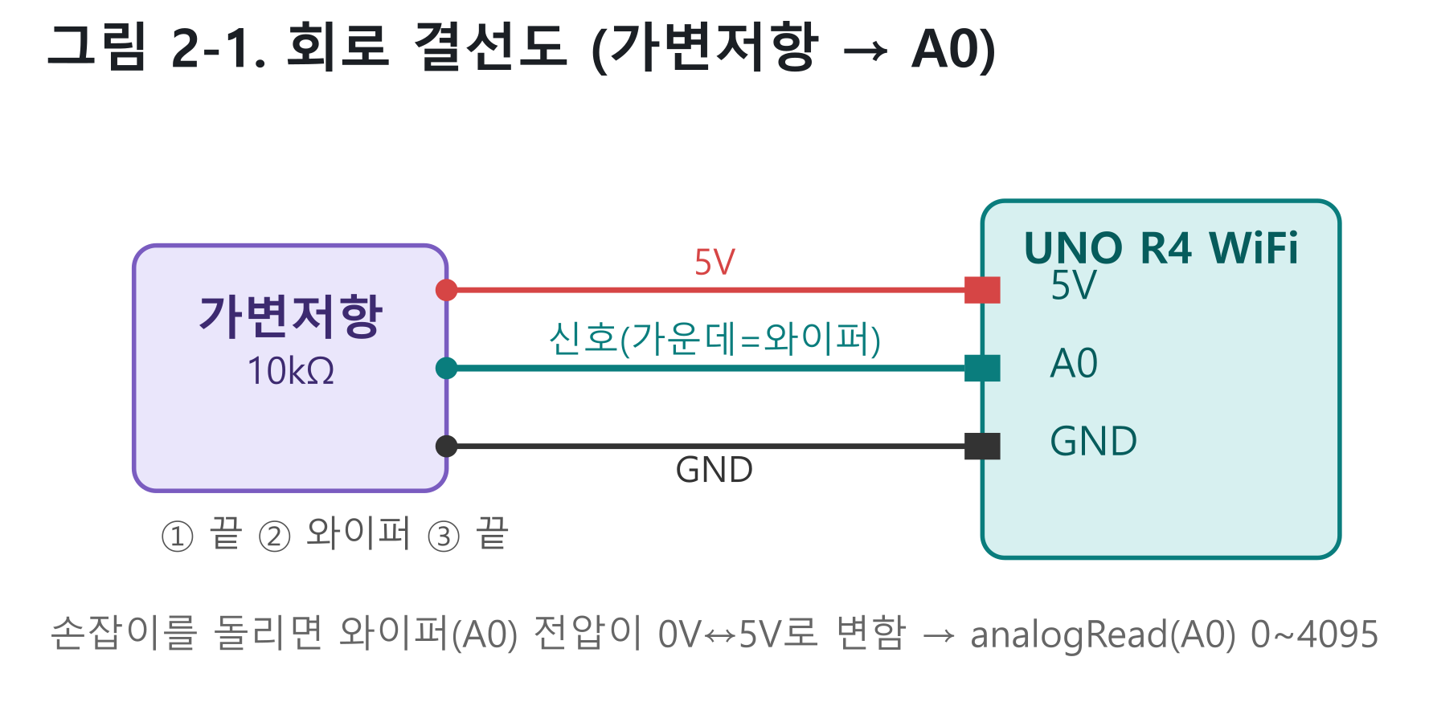
그림 2-1. 회로 결선도 (가변저항 → A0)
가변저항 핀 | 연결
왼쪽 끝 | 5V
가운데(와이퍼) | A0
오른쪽 끝 | GND

손잡이를 돌리면 A0 전압이 0~5V로 변하고, analogRead(A0)가 0~4095(12비트)로 읽습니다. (11_ADC_VR 예제와 동일한 12-bit·5V 설정)
📌 소프트웨어 준비
Arduino IDE — 보드 패키지: Arduino UNO R4 Boards
라이브러리: WiFiS3(기본 포함) · ArduinoMqttClient(방법 C만, 라이브러리 매니저에서 설치)
PC 파이썬: pip install matplotlib (공통) / requests (A) / paho-mqtt (C). 방법 B는 표준 라이브러리만 사용.

WiFi 접속 정보는 각 방법 폴더의 arduino_secrets.h에 채웁니다:
#define SECRET_SSID "우리집공유기"
#define SECRET_PASS "비밀번호1234"

2.2 방법 A — 보드가 웹서버
보드가 서버, PC가 클라이언트. PC가 원할 때 http://보드IP로 요청하면 보드가 그 순간의 센서값을 응답합니다.
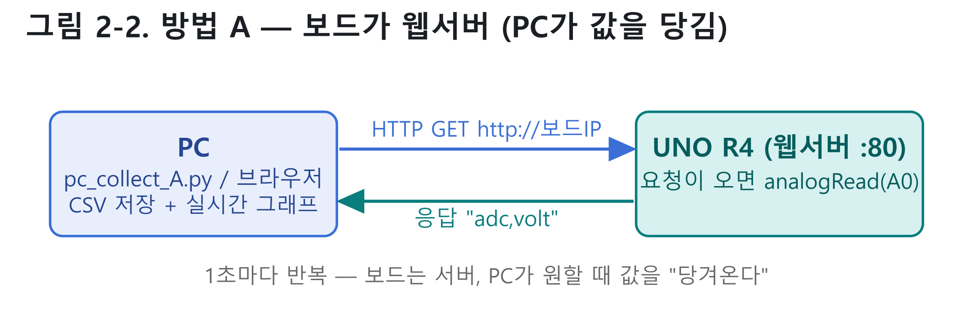
그림 2-2. 방법 A — 보드가 웹서버 (PC가 값을 당김)
✅ 실행 순서
1. A_webserver.ino 업로드 → 시리얼 모니터(115200)에서 보드 IP 확인 (예: http://192.168.0.50)
2. 브라우저에 그 주소를 쳐서 adc,volt가 보이는지 확인
3. pc_collect_A.py의 BOARD_URL을 그 IP로 수정 후 실행
4. 가변저항을 돌리며 그래프와 adc_log_A.csv 확인

장점: 브라우저로 즉시 확인 가능(직관적) · 단점: PC가 주기적으로 요청해야 함
2.3 방법 B — 보드가 PC로 밀어보내기(TCP)
역할이 A와 반대입니다. PC가 서버, 보드가 클라이언트. 보드가 알아서 계속 값을 밀어보냅니다 → 연속 수집에 가장 적합.
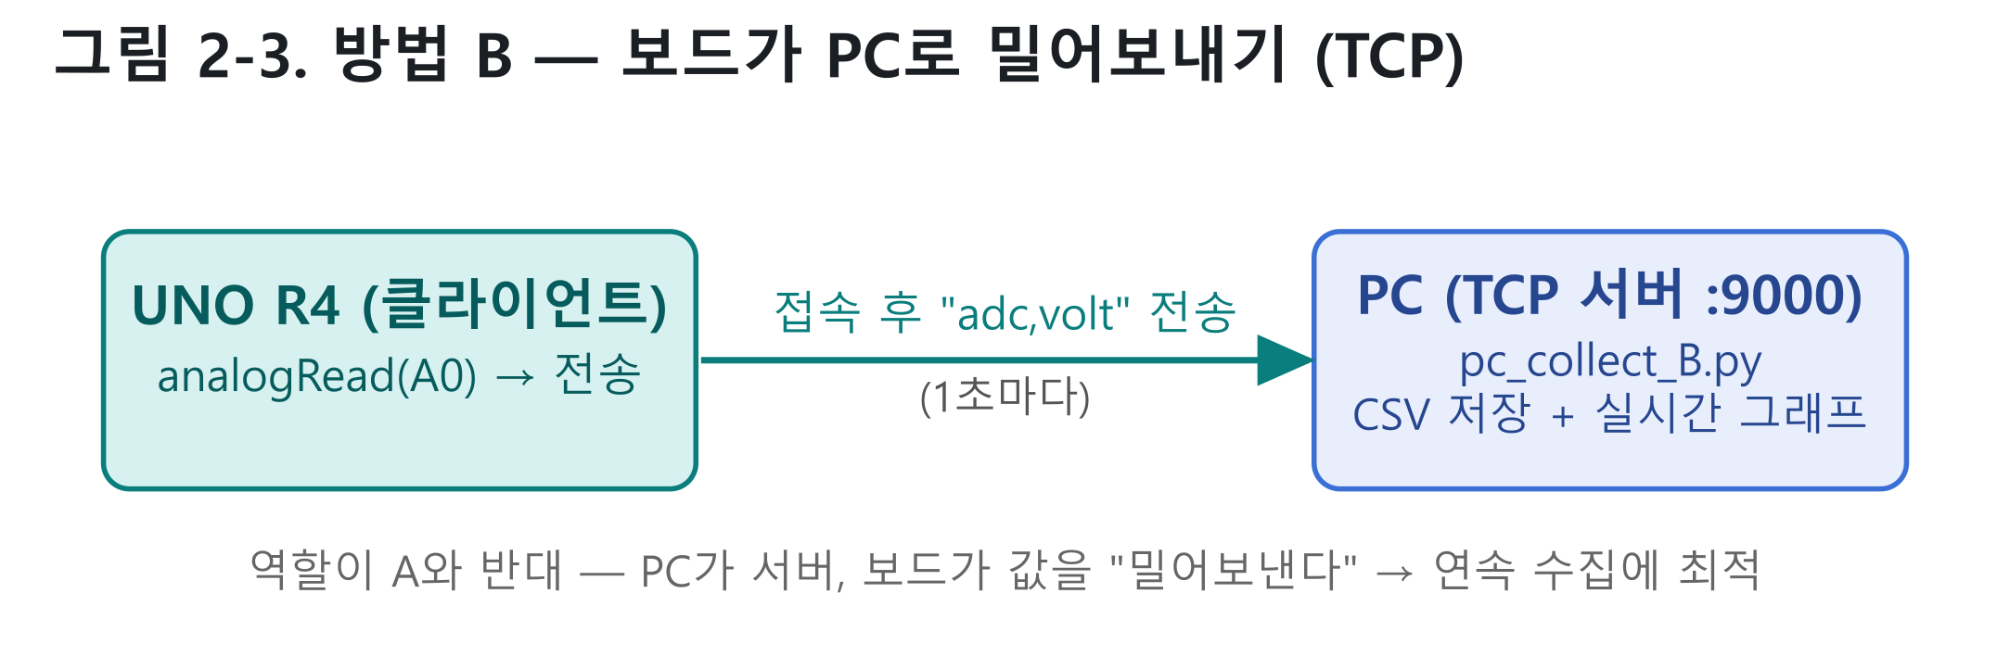
그림 2-3. 방법 B — 보드가 PC로 밀어보내기(TCP)
✅ 실행 순서
1. PC의 IP 확인 (Windows: ipconfig → IPv4 주소, 예 192.168.0.10)
2. B_tcp_push.ino의 PC_IP를 그 값으로 수정 후 업로드
3. PC에서 pc_collect_B.py를 먼저 실행(서버 대기) → 그다음 보드가 접속
4. 가변저항을 돌리며 그래프와 adc_log_B.csv 확인

장점: 빠르고 연속 수집·저장에 최적 · 단점: PC에 수신 프로그램이 떠 있어야 함
2.4 방법 C — MQTT 브로커 경유
보드와 PC가 직접 연결하지 않고 중간 브로커를 거칩니다. 보드는 값을 발행(publish), PC는 구독(subscribe)합니다. 여러 대·원격 확장이 쉬운 IoT 표준 방식입니다.
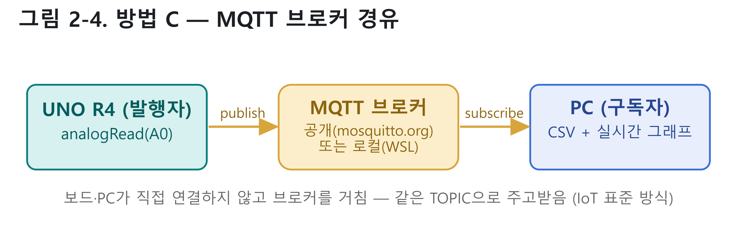
그림 2-4. 방법 C — MQTT 브로커 경유
방식 ① 공개 테스트 브로커 (설치 불필요)
인터넷만 되면 바로 됩니다. test.mosquitto.org(포트 1883)를 사용합니다.
✅ 설정
C_mqtt.ino: broker[] = "test.mosquitto.org" (기본값)
pc_collect_C.py: BROKER = "test.mosquitto.org" (기본값)
TOPIC을 고유하게 바꾸세요. 겹치면 값이 섞입니다. 예: utech/2026a반/adc
⚠️ 공개 브로커는 값이 인터넷으로 나갑니다(수업 시연용).

방식 ② 로컬 브로커 (WSL + mosquitto)
값을 외부로 보내지 않고 내 PC 안(WSL)에서 브로커를 돌립니다. 학교 인터넷이 막혀도 같은 공유기 안이면 됩니다.
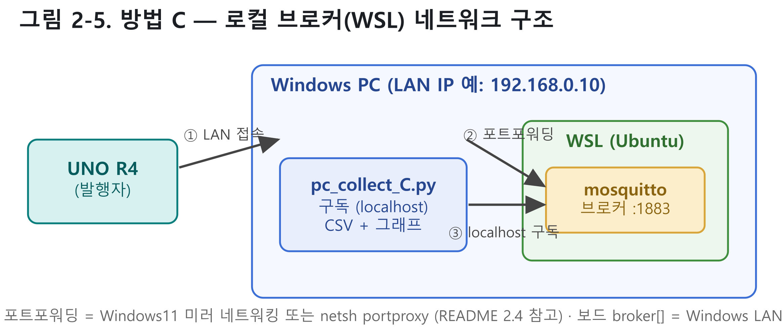
그림 2-5. 방법 C — 로컬 브로커(WSL) 네트워크 구조
(1) WSL 설치 — Windows PowerShell(관리자):
wsl --install # Ubuntu 설치 후 재부팅 (이미 있으면 생략)

(2) WSL(Ubuntu)에서 mosquitto 설치·설정:
sudo apt update
sudo apt install -y mosquitto mosquitto-clients

# 수업용 최소 설정 파일 (외부 접속 허용 + 익명 허용)
listener 1883 0.0.0.0
allow_anonymous true

# 브로커 실행
mosquitto -c ~/mosquitto.conf -v

(3) 보드가 WSL 브로커에 닿게 하기 — WSL2는 별도 IP를 쓰므로 아래 둘 중 하나가 필요합니다.
📌 (권장) 미러 네트워킹 — Windows 11
C:\Users\<사용자>\.wslconfig 에:
[wsl2]
networkingMode=mirrored
저장 후 PowerShell에서 wsl --shutdown → 재시작. WSL이 Windows와 같은 IP를 공유 → 보드는 Windows PC의 LAN IP로 접속.

📌 (대안) 포트 프록시 — Windows 10 등
관리자 PowerShell:
wsl hostname -I (WSL IP 확인, 예 172.24.10.5)
netsh interface portproxy add v4tov4 listenport=1883 listenaddress=0.0.0.0 connectport=1883 connectaddress=172.24.10.5
netsh advfirewall firewall add rule name="MQTT 1883" dir=in action=allow protocol=TCP localport=1883

✅ 코드 설정
C_mqtt.ino: broker[]를 Windows PC의 LAN IP(ipconfig의 IPv4, 예 192.168.0.10)로
pc_collect_C.py: 구독기를 Windows에서 실행하면 BROKER = "localhost"
확인(선택): WSL에서 mosquitto_sub -h localhost -t "utech/uno_r4/adc" -v

2.5 세 방법 비교
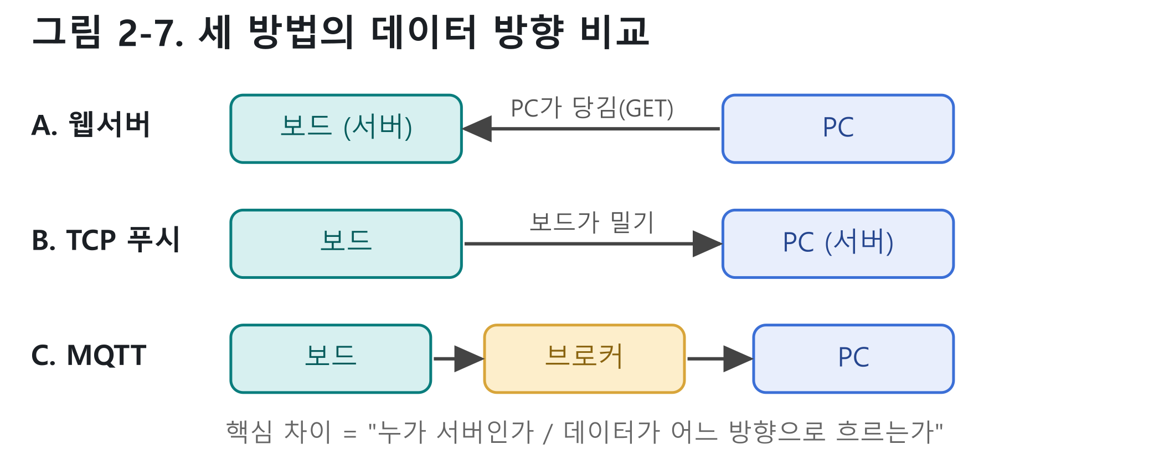
그림 2-7. 세 방법의 데이터 방향 비교
구분 | A. 웹서버 | B. TCP 푸시 | C. MQTT
서버 역할 | 보드 | PC | 브로커
연결 시작 | PC가 요청 | 보드가 접속 | 브로커에 접속
데이터 방향 | PC ◀ 보드 | 보드 ▶ PC | 보드 ▶ 브로커 ▶ PC
인터넷 필요 | ✕ | ✕ | 공개=○ / 로컬=✕
연속 수집 | ★★ | ★★★ | ★★★
확장성 | ★ | ★★ | ★★★
난이도 | 쉬움 | 보통 | 보통~높음

💡 추천 수업 순서
A(개념·브라우저로 확인) → B(수집의 정석) → C(IoT 확장)

2.6 데이터 형식과 결과 (세 방법 공통)
보드가 보내는 한 줄: adc,volt (예: 2048,2.500) · PC가 저장하는 CSV 열: elapsed_s, adc, volt
elapsed_s,adc,volt
0.00,2048,2.500
1.01,3010,3.674
2.02,512,0.625

가변저항을 좌우로 돌리면 PC 그래프가 아래처럼 실시간으로 그려집니다.
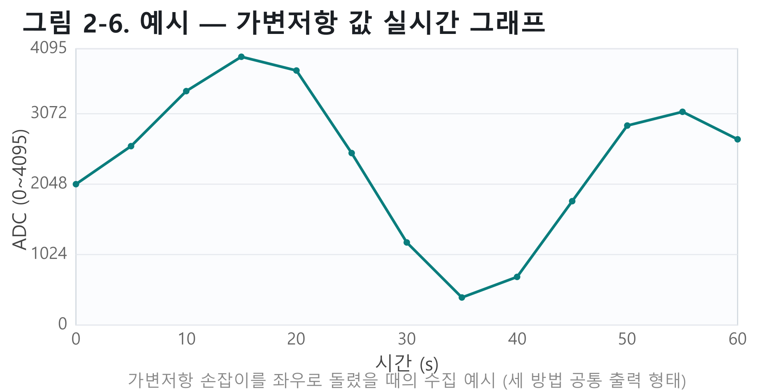
그림 2-6. 예시 — 가변저항 값 실시간 그래프 (세 방법 공통 출력 형태)
2.7 트러블슈팅
증상 | 원인 / 해결
WiFi.status()가 계속 대기 | SSID/PASS 오타, 또는 5GHz 전용 공유기 (R4는 2.4GHz만)
방법 A·B 접속 안 됨 | 보드·PC가 다른 네트워크, 또는 학교 WiFi 기기 간 차단 → 핫스팟/방법 C
방법 B 보드 접속 실패 | PC 수집기를 먼저 실행했는지, PC_IP가 맞는지, 방화벽 허용 했는지
방법 C(공개) 값이 섞임 | 다른 사람과 TOPIC 겹침 → 고유 TOPIC으로 변경
방법 C(WSL) 브로커 못 붙음 | 미러/포트프록시 설정, broker[]가 Windows LAN IP인지, mosquitto 켜짐 확인
ADC가 0/4095에 붙음 | 가변저항 배선 확인(와이퍼가 A0), 5V/GND 반대 연결 여부

2.8 실습 과제
🚀 도전 과제
1. 수집 주기 바꾸기 — delay(1000)을 100ms로 줄이면 그래프가 어떻게 달라지나?
2. 단위 환산 — volt를 온도/조도 등 실제 센서 단위로 바꿔 저장
3. 여러 값 보내기 — adc,volt 뒤에 두 번째 센서를 붙여 확장
4. 방법 비교 실험 — 같은 조작을 세 방법으로 수집해 CSV 비교(지연/누락)
5. (방법 C 심화) 스마트폰 MQTT 앱으로 같은 TOPIC 구독해 휴대폰에서 보기

모듈 2 요약
• 센서 읽는 코드는 셋 다 동일 — 전송 방식(누가 서버냐 / 데이터 방향)만 다르다
• A 웹서버: 보드=서버, PC가 당김 → 브라우저로 즉시 확인
• B TCP 푸시: PC=서버, 보드가 밀기 → 연속 수집의 정석
• C MQTT: 브로커 경유 → 공개(test.mosquitto.org) 또는 로컬(WSL+mosquitto) 선택
• 세 방법 모두 adc,volt → PC에서 CSV 저장 + 실시간 그래프

